Что мы знаем о войне?! – Немного…
По рассказам бабушек и мам
Знаем, что надежда и тревога
Об руку ходили по домам.
Слухи зависали, как знамена.
Дымом застилался горизонт.
Многоверстный и многоименный
Жаждал крови ненасытный фронт.
А из тыла за волной волна
Шла латать верховные промашки:
Всасывала мальчиков война –
И выплевывала мертвые бумажки.
Каждый шаг – к победе ли, к беде, –
Сводки измеряли расстояньем.
Даже самый распобедный день
Был кому-то вечным расставаньем.
Годы возвращающий экран,
Очевидцев честные романы –
Все равно останутся обманом:
Ссадины не заменяют ран.
Только изредка за толщей дней
Вдруг всплеснёт сирены голос лютый,
Замирая криками детей –
И застынет сердце на минуту…

Нет в нашей стране праздника всенародной и державной, чем день Великой Победы. С каждым годом растёт цифра, отдаляющая нас от исторического дня 9 мая 1945-го года - события планетарного, но оставшегося уже в прошлом столетии, а если взглянуть масштабней, то и в прошлом тысячелетии...
67 веcен отцвело на земле с того времени. Но вёсны возвращаются, и вместе с ними обостряется в нас историческая память. Память эта передаётся нам в рассказах и воспоминаниях участников героических сражений - ветеранов Великой Отечественной войны. Память эта впитана глазами наших дедов - детей той войны, и передана нам - людям послевоенных поколений. Продолжает жить эта родовая народная память и в угловатых, но искренних строчках школьных сочинений, написанных в канун празднования великой даты...
Эта память верьте, люди, всей земле нужна. Если мы войну забудем, вновь придет война!
Память... Человеческая память бережет и сохраняет то, чего уже нет, что давно прошло, и воспроизводит в сознании прежние воспоминания. Даже самые страшные, самые жуткие.
Война... Жестокое слово, лишающее людей сил, но не сломившее их веры и надежды. Война, которая оставила родным лишь письма с фронта, боевые награды и ту самую частичку, которая до сих пор соединяет нас с прошлым - память. Но со временем медали теряются, письма желтеют, а память остается, ведь она вечна. Война принесла бедствия и страдания, но явила выдающиеся примеры мужества и героизма рядовых солдат войны.
Минуло уже 67 лет с того дня. Шестьдесят семь раз выпадали и таяли снега. Шестьдесят семь раз расцветали яблони. Главным за эти минувшие года был тот далекий теперь уже день в мае, когда человеческое сердце готово было разорваться от счастья - Победа! Много воды утекло, заросли окопы, исчезли пепелища, выросли новые поколения…
Все мы сейчас находимся в ожидании Великого праздника радости, праздника светлой памяти о миллионах усопших. За голубое небо над головой, за розовые, нежные рассветы, за счастливое и спокойное детство мы обязаны тем, кто в сорок первом - сорок пятом отдал свою жизнь, защищая нашу родину. Тем, кто в шинели встретил Победу, кто и по сей день живет рядом с нами, чья память возвращает нас ко всему пережитому - горькому и счастливому. Какими они были в последние дни войны и в час, когда вдруг наступила оглушительная тишина мира?
Многие из героев, на плечи которых легли тяжелейшие испытания, принадлежали к поколению тех молодых людей, которые попали на фронт, едва окончив школу. Юноши и девушки, которые только вчера строили планы начинающейся жизни, вместо этого шагнули навстречу опасности и смерти, сталкиваясь с бесчеловечными и жестокими силами фашизма.
Бесценной памятью о Великой Отечественной войне являются фотографии и кинодокументы военных лет. Они доносят до современников дорогие нам образы людей, грудью вставших на защиту Родины. Страшные испытания, выпавшие на долю нашей многострадальной Родины, - это испытания всего народа и отдельно взятого человека.
Нет семьи, которую бы не затронула Великая Отечественная война. Мою семью также коснулось, горе и утрата этой войны.
В 1941 году моему прадеду Карлову Виктору Михайловичу, а тогда просто Виктору еще не исполнилось и 16 лет, но уже тогда он понимал, что совсем скоро ему предстоит воевать. Он был молод, полон сил и идей, мечтал о дальнейшей учебе, в нем кипела жажда познания. Молодость есть молодость - ожидание счастья и любви. А тут война... Она ворвалась внезапно и вмиг разрушила его юношеские грезы о романтической любви и счастье.
В августе 43-го, когда Виктору едва исполнилось 18 лет, он был призван защищать Родину. Провожать на вокзал в городе Бузулуке Оренбургской области пришла его девушка, такая же молоденькая, полная сил и надежд. Расставаясь с Виктором, Антонина почувствовала: «Все! Прощай счастливая жизнь!». Они бросились в объятья друг друга. Виктор успел шепнуть: «Тонечка, не плачь. Война скоро закончится. Жди. Я обязательно вернусь». Они очень любили друг друга и дорожили своими чувствами. Он обещал разгромить врага и обязательно вернуться, она верила, надеялась и молилась. Опустел их родной городок, как опустели сотни таких же городов, сел и деревень. Мужчины ушли на фронт. И на плечи стариков да женщин, подростков и детей легла забота - обеспечивать фронт и страну продовольствием, теплыми, вязаными вещами, боеприпасами. Война – это не только бои, но и работа в тылу. Трудная, связанная с лишениями, с огромными физическими нагрузками.
Моя прабабушка Антонина, не успела закончить школу. Вначале войны ее отца забрали на фронт. Осталась мама, два братика и две сестренки, самой старшей из которых была Антонина. Помощи ждать не приходилось, поэтому с утра они вместе с мамой работали на заводе за себя и за тех, кто ушел на фронт, выполняя самую тяжелую работу. Было трудно и тяжело не по-женски, да война и не делила, ратный труд на женский и мужской. А по ночам мама вязала носки, что бы отправить их на фронт, а прабабушка сидела за книжками, что бы хотя бы после войны закончить школу. Спали по несколько часов, голодали, уставали, но твердо знали победа за нами. Завидев почтальона, бежали наперегонки, письма были редкие, наполненные нерастраченной любовью и нежностью, параллельно с жуткой усталостью и не сломленной силой.

У войны не женское лицо,
Хоть она себя и украшает:
Сдергивая с мертвого кольцо.
И из гильз сережки надевает.
На цепочке из ручных гранат
Взрывов череда обвила шею,
Точно ложит трассы автомат,
Как духами шлейфом смерти веет.
Не зовешь, приходит как чума.
Вместе с черной стаею ворон,
Но боится одного война-
Русского щита святых икон!
Сколько ей земель не истоптать,
Только русский колокольный звон,
Заставляет гостью отступать -
Гонит прочь ее отсюда! Вон!
А одета так, что не понять.
Из какого времени одежда.
Сколько дыр на ней не сосчитать -
Столько раз убитая надежда.
И сама, как нищенка с сумой,
Ходит, жизнь, как мелочь подбирая.
Тело в тлен! В погоню за душой -
Ведь душа во времени живая!

А бои продолжались, ожесточенные с большими потерями для нашего народа. Молоденьких, безусых пареньков совсем не умеющих держать в руках автомат, фашисты убивали не щадя, но они не сдавались, бросались на амбразуру, закрывали своими спинами товарищей, получали ранения, подлечивались в госпиталях и вновь в бой.
Виктор воевал на Втором Украинском фронте, за очень короткое время из юноши он превратился в мужчину, умеющего быстро принимать решения и выполнять их.
Тоска сжимала сердце Антонины, но скупые солдатские строки Витиных писем: «Я вернусь, жди, я обязательно вернусь с победой» - вселяли надежду. Но надежда практически рухнула когда пришла весточка о том, что Виктор серьезно ранен. Весной 1944 года на подступах к Румынской границе был ожесточенный бой, погибло очень много наших солдат, среди них был и Виктор, но кто-то из товарищей заметил, что он дышит и его отправили в госпиталь. Ранение действительно оказалось не простым. Молодому парню отняли ногу. Но главным для Тони было, то, что он жив и их любовь, вера и надежда, смогли вернуть его к жизни и поставить даже на одну ногу.
И все у них в жизни получилось, и учеба о которой так мечтал мой прадед (он закончил институт тяжелого машиностроения в городе Москве), и работа на которую они спешили вместе с Антониной (работали они всю свою жизнь на заводе им. Куйбышева в городе Бузулуке: он - начальником цеха, она - бухгалтером) и семья (где двое детишек), а главное они смогли сохранить свою любовь и прожили вместе шестьдесят один год.
Но к моему огромному сожалению, вот уже второй год их нет рядом с нами. Но они живут не только в моей памяти, они, как два ангела кружат надо мной, оберегая от бед, обид, зла, горя.
Время выбрало их, время приказало пройти военными дорогами и быть там, где нужно было стране, принося в жертву свои планы и свои желания. И вряд ли кому приходило в голову отказаться или хотя бы роптать.
Судьба и жизнь каждого из них настолько уникальны, неповторимы и вместе с тем так похожи, объединенные одним коротким и страшным словом, вместившим в себя судьбу целого поколения - ВОЙНА.
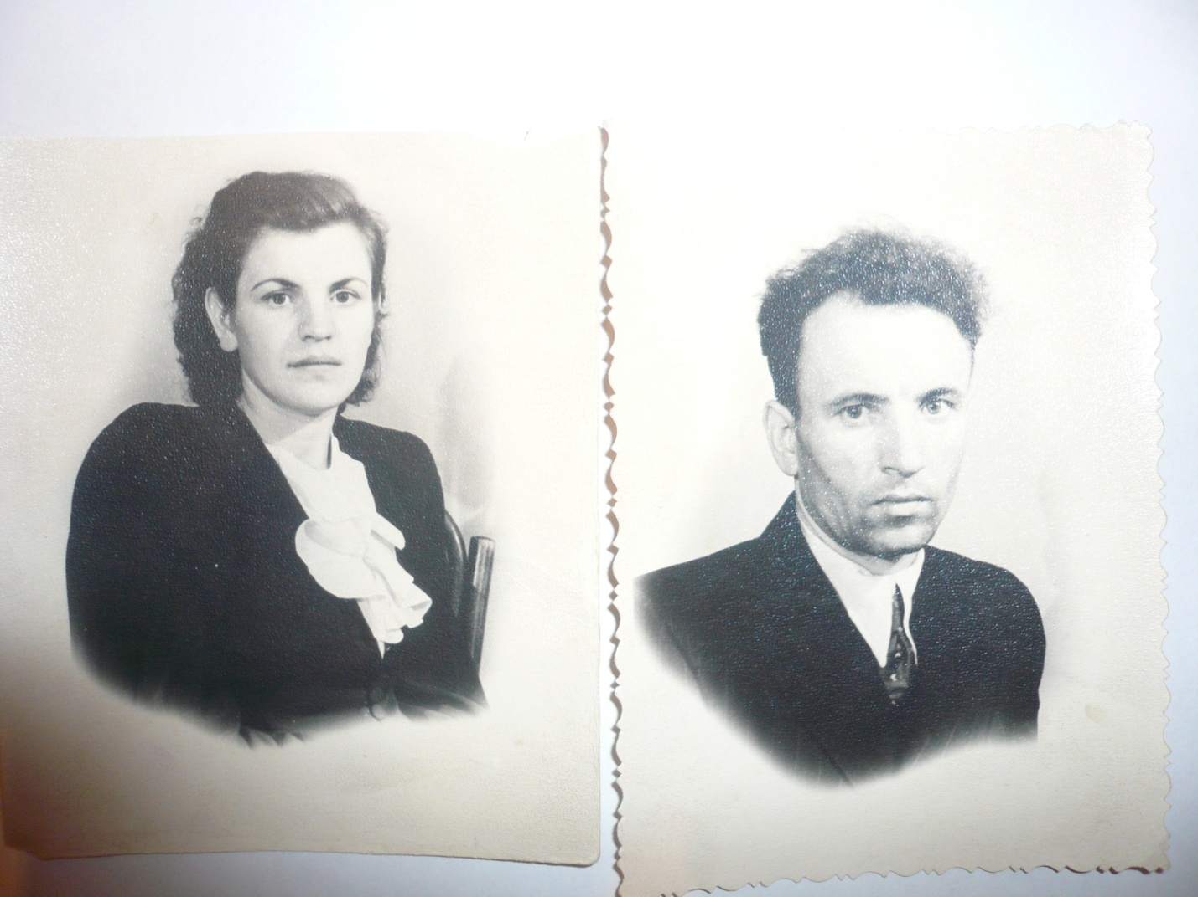

Вот такими были мои прадедушка Виктор и прабабушка Тоня.

